nicio

Facultad de Ingeniería Eléctrica y Computación

**Diseño de Software**

**AVANCE 1 - PROYECTO**

Diseño de Sistema de Gestión de Actividades Comerciales para la empresa TecnoImport S.A.

**Integrantes:**

* Alvarez Di Luca Nicole Gabriela
* Carrión Barboto Ana Belén
* Zambrano Zurita Lessette Carolina

# **Descripción de la Propuesta**

El diseño del sistema tendrá como eje principal de desarrollo el cumplimiento de los principios S.O.L.I.D., a fin de que pueda ser escalable y mantenible en el tiempo.

Se realizará en lenguaje JAVA utilizando el paradigma de programación orientado a objetos en su contexto general y únicamente se utilizará programación orientada a aspectos para identificar la comunicación con la base de datos local y/o remota dependiendo si existe o no conexión a internet. La implementación utilizará también la arquitectura MVC para la distribución de módulos y paquetes, manipulación de datos y modelamiento de interfaces con el usuario.

Respecto a la Base de Datos será relacional, implementada en el motor de base de datos MySQL y alojada en un servidor de Google. Los usuarios trabajarán en modo online sobre la base de datos remota y existirá una replicación a la base de datos local; en modo offline trabajarán sobre la base de datos local y al activarse nuevamente la conexión será replicada la información a la base de datos remota.

Como último punto se puede mencionar que existirán 4 interfaces diferentes; cada una de ellas corresponderá a los siguientes tipos de usuarios: Administrador, Jefe de Bodega, Gerente y Vendedor dependiendo del lugar al que pertenezcan las consultas que realicen entregarán información pertinente ya sea de su propio local o del sistema. Esta interacción irá en concordancia con los permisos de usuario que posean.

1. 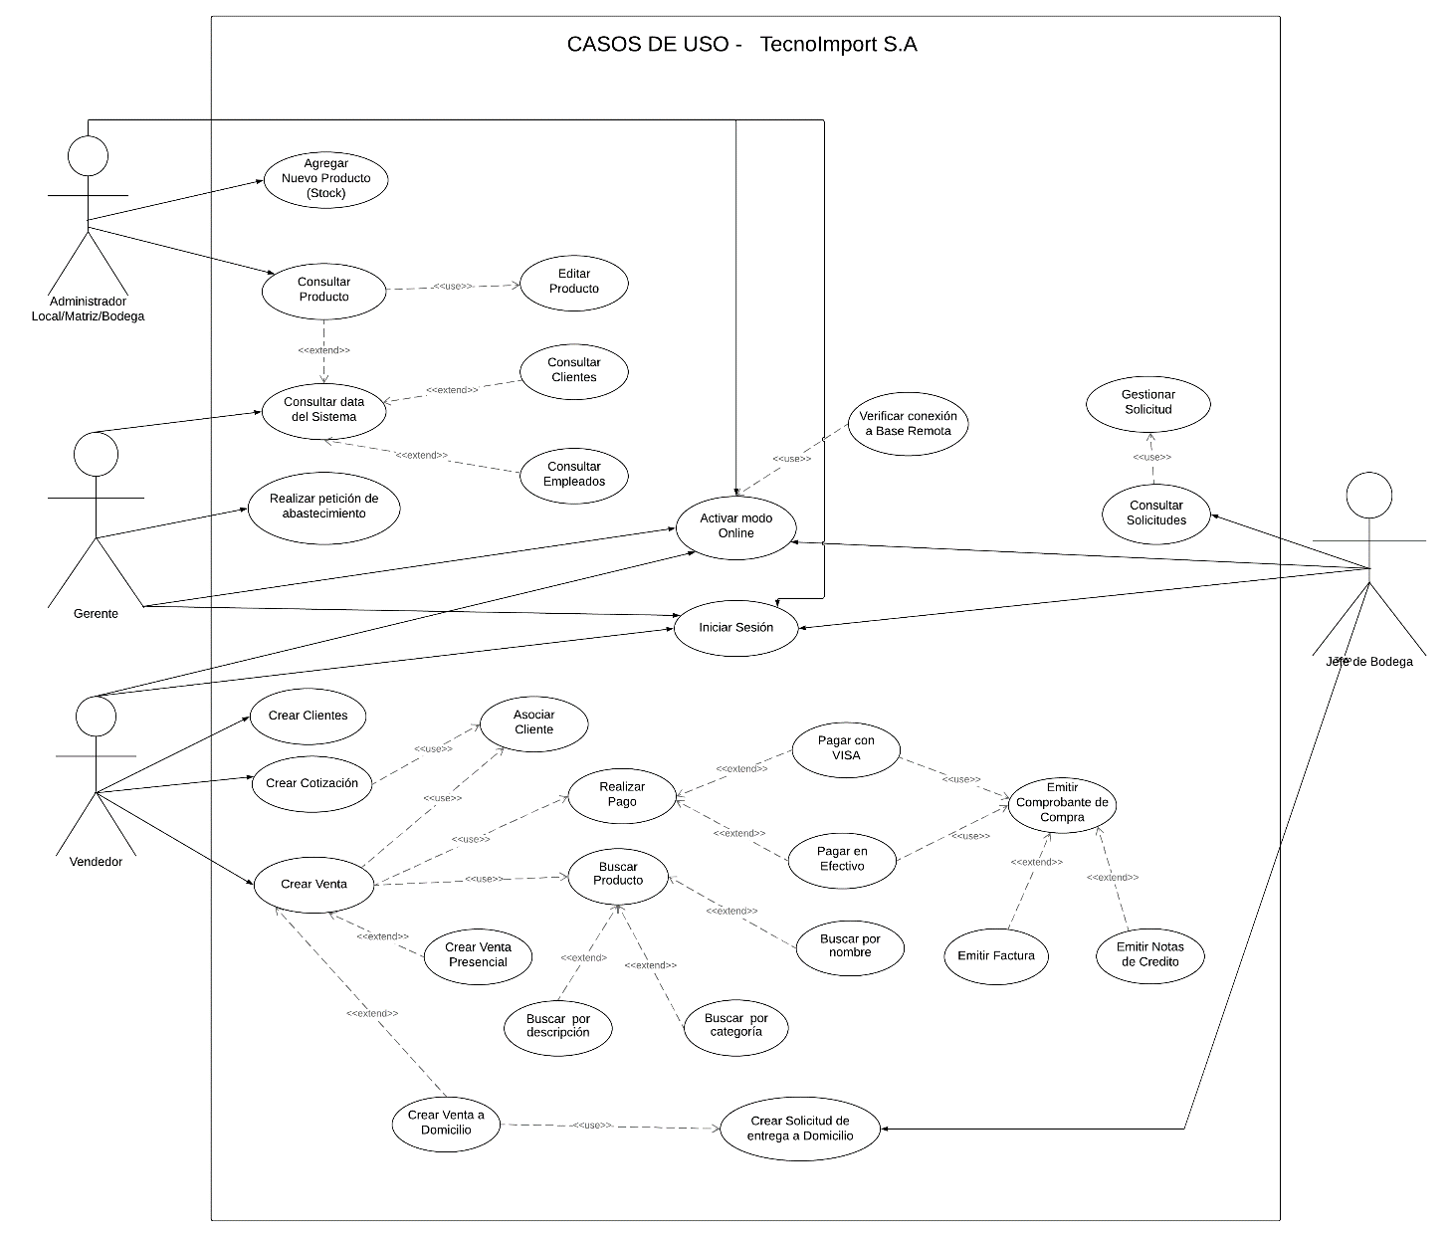**Diagrama de Casos de Uso**
2. **Descripción de los Casos de Uso**

### **CASO DE USO 1: AGREGAR NUEVO PRODUCTO**

|  |  |
| --- | --- |
| **Caso de Uso 1** | |
| **ID** | **CDU-A01** |
| **Titulo** | Agregar Nuevo Producto |
| **Autor** | G3 |
| **Actor principal** | Administrador |
| **Actor secundario** |  |
| **Usa** |  |
| **Extiende** |  |
| **Descripción** | Administrador desea importar datos de los productos recibidos en el local. |
| **Precondición** | Inicio de Sesión como Administrador |
| **Secuencia normal** | 1. Administrador consulta productos recibidos de bodega 2. Agrega productos al stock 3. Cierra petición de abastecimiento |
| **Secuencia alternativa** | 2.1 Se desea agregar productos que no hayan sido marcados como enviados o pedidos desde bodega. |
| **Postcondición** | Actualización de base de datos. |

### **CASO DE USO 2: CONSULTAR PRODUCTO**

|  |  |
| --- | --- |
| **Caso de Uso 2** | |
| **ID** | **CDU-A02** |
| **Titulo** | Consultar Producto |
| **Autor** | G3 |
| **Actor principal** | Administrador, Gerente, Vendedor, Jefe de Bodega |
| **Actor secundario** |  |
| **Usa** |  |
| **Extiende** | Consultar Data del Sistema |
| **Descripción** | Los usuarios del sistema desean acceder a los productos de manera ágil y consultarlos de manera variada. |
| **Precondición** | Sesión iniciada |
| **Secuencia normal** | 1. Usuario ingresa a módulo de consultas 2. Se carga la información de acuerdo a los permisos de usuario 3. Usuario realiza la consulta de productos de su local o bodega. |
| **Secuencia alternativa** | 2.1 Usuario intenta acceder a información fuera de sus permisos |
| **Postcondición** |  |

### **CASO DE USO 3: CONSULTAR DATA SISTEMA**

|  |  |
| --- | --- |
| **Caso de Uso 3** | |
| **ID** | **CDU-A03** |
| **Titulo** | Consultar Data Sistema |
| **Autor** | G3 |
| **Actor principal** | Gerente |
| **Actor secundario** |  |
| **Usa** |  |
| **Extiende** |  |
| **Descripción** | Gerente desea revisar la información existente sobre todos los clientes, empleados y stock de su local. |
| **Precondición** | Iniciar Sesión como Gerente |
| **Secuencia normal** | 1. Gerente ingresa a módulo de Consultas 2. Se activan las opciones de consulta para Gerente 3. Gerente elije que específicamente quiere consultar 4. Se cargan los datos apropiados |
| **Secuencia alternativa** | Existe un error en la red. |
| **Postcondición** |  |

### **CASO DE USO 4: REALIZAR PETICIÓN DE ABASTECIMIENTO**

|  |  |
| --- | --- |
| **Caso de Uso 4** | |
| **ID** | **CDU-A04** |
| **Titulo** | Realizar Petición de Abastecimiento |
| **Autor** | G3 |
| **Actor principal** | Gerente |
| **Actor secundario** | Jefe de Bodega |
| **Usa** | Consultar productos |
| **Extiende** |  |
| **Descripción** | El Gerente de un local desea abastecerse de productos que se encuentran en bodega. |
| **Precondición** | Iniciar sesión como Gerente |
| **Secuencia normal** | 1. Gerente consulta productos existentes en bodega 2. Selecciona productos para petición 3. Envía solicitud de abastecimiento a bodega |
| **Secuencia alternativa** | 2.1 Usuario intenta incluir productos que no existen en bodega |
| **Postcondición** | En bodega se realiza el envío de productos |

### **CASO DE USO 5: CONSULTAR CLIENTES**

|  |  |
| --- | --- |
| **Caso de Uso 5** | |
| **ID** | **CDU-A05** |
| **Titulo** | Consultar Clientes |
| **Autor** | G3 |
| **Actor principal** | Gerente |
| **Actor secundario** |  |
| **Usa** |  |
| **Extiende** | Consultar Data del Sistema |
| **Descripción** | Gerente desea obtener información de los clientes de su empresa o local |
| **Precondición** | Ser usuario tipo gerente en el sistema |
| **Secuencia normal** | 1. Iniciar Sesión 2. Entrar a módulo de Consultas de clientes 3. Realizar la consulta |
| **Secuencia alternativa** |  |
| **Postcondición** |  |

### **CASO DE USO 6: CONSULTAR EMPLEADOS**

|  |  |
| --- | --- |
| **Caso de Uso** | |
| **ID** | **CDU-A06** |
| **Titulo** | Consultar Empleados |
| **Autor** | G3 |
| **Actor principal** | Gerente |
| **Actor secundario** |  |
| **Usa** |  |
| **Extiende** | Consultar Data del Sistema |
| **Descripción** | Gerente desea obtener información de los empleados de su empresa o local |
| **Precondición** | Ser usuario tipo gerente en el sistema |
| **Secuencia normal** | 1. Iniciar Sesión 2. Entrar a módulo de Consultas de empleados 3. Realizar la consulta |
| **Secuencia alternativa** |  |
| **Postcondición** |  |

### **CASO DE USO 7: EDITAR PRODUCTO**

|  |  |
| --- | --- |
| **Caso de Uso** | |
| **ID** | **CDU-A07** |
| **Titulo** | Editar Producto |
| **Autor** | G3 |
| **Actor principal** | Administrador |
| **Actor secundario** |  |
| **Usa** | Consultar Producto |
| **Extiende** |  |
| **Descripción** | Los administradores de los locales desean cambiar la información existente de los productos en caso de ser necesario |
| **Precondición** | Ser usuario tipo administrador en el sistema |
| **Secuencia normal** | 1. Iniciar Sesión 2. Entrar a módulo de Consultas de productos 3. Realizar la consulta de un producto determinado 4. Cambiar la información del producto 5. Guardar los cambios |
| **Secuencia alternativa** | 2.1 El usuario trata de editar un producto que ya no existe o está inhabilitado en el sistema |
| **Postcondición** |  |

### **CASO DE USO 8: ACTIVAR MODO ONLINE**

|  |  |
| --- | --- |
| **Caso de Uso** | |
| **ID** | **CDU-A09** |
| **Titulo** | Activar Modo Online |
| **Autor** | G3 |
| **Actor principal** | Administrador, Gerente, Jefe de Bodega, Vendedor |
| **Actor secundario** | Gerente, Jefe de Bodega, Vendedor, Administrador |
| **Usa** |  |
| **Extiende** |  |
| **Descripción** | Los usuarios desean poder activar el trabajo online para así acceder a todos los datos del sistema. |
| **Precondición** | Estar registrado como usuario del sistema |
| **Secuencia normal** | 1. Iniciar Sesión 2. Verificar que exista conexión a Internet 3. Activar modo online |
| **Secuencia alternativa** | 2.1 El usuario intenta activar el modo online sin internet. |
| **Postcondición** | Replicación a base de datos remota |

### **CASO DE USO 9: ENVIAR A DOMICILIO**

|  |  |
| --- | --- |
| **Caso de Uso** | |
| **ID** | **CDU-A10** |
| **Titulo** | Enviar a Domicilio |
| **Autor** | G3 |
| **Actor principal** | Jefe de Bodega |
| **Actor secundario** |  |
| **Usa** |  |
| **Extiende** | Gestionar Envíos |
| **Descripción** | Los jefes de bodega desean poder recibir las peticiones de envío de los locales y gestionar el envío al domicilio del cliente. |
| **Precondición** | Estar registrado en el sistema como Jefe de Bodega |
| **Secuencia normal** | 1. Iniciar sesión 2. Verificar si hay peticiones de envío pendientes 3. Ejecutar envío y guardar la información |
| **Secuencia alternativa** |  |
| **Postcondición** |  |

### **CASO DE USO 10: ENVIAR A LOCALES**

|  |  |
| --- | --- |
| **Caso de Uso** | |
| **ID** | **CDU-A11** |
| **Titulo** | Asociar Cliente |
| **Autor** | G3 |
| **Actor principal** | Vendedor |
| **Actor secundario** |  |
| **Usa** | Crear Venta, Crear Cotización |
| **Extiende** |  |
| **Descripción** | Los vendedores desean poder asociar a una venta o cotización un cliente existente en el sistema |
| **Precondición** | Estar registrado en el sistema como Vendedor |
| **Secuencia normal** | 1. Iniciar sesión 2. Registrar venta o cotización 3. Consultar clientes 4. Registrar un cliente a la venta |
| **Secuencia alternativa** | 2.1 El vendedor intenta ingresar datos de clientes inexistentes |
| **Postcondición** |  |

1. **Diagrama de Secuencias**

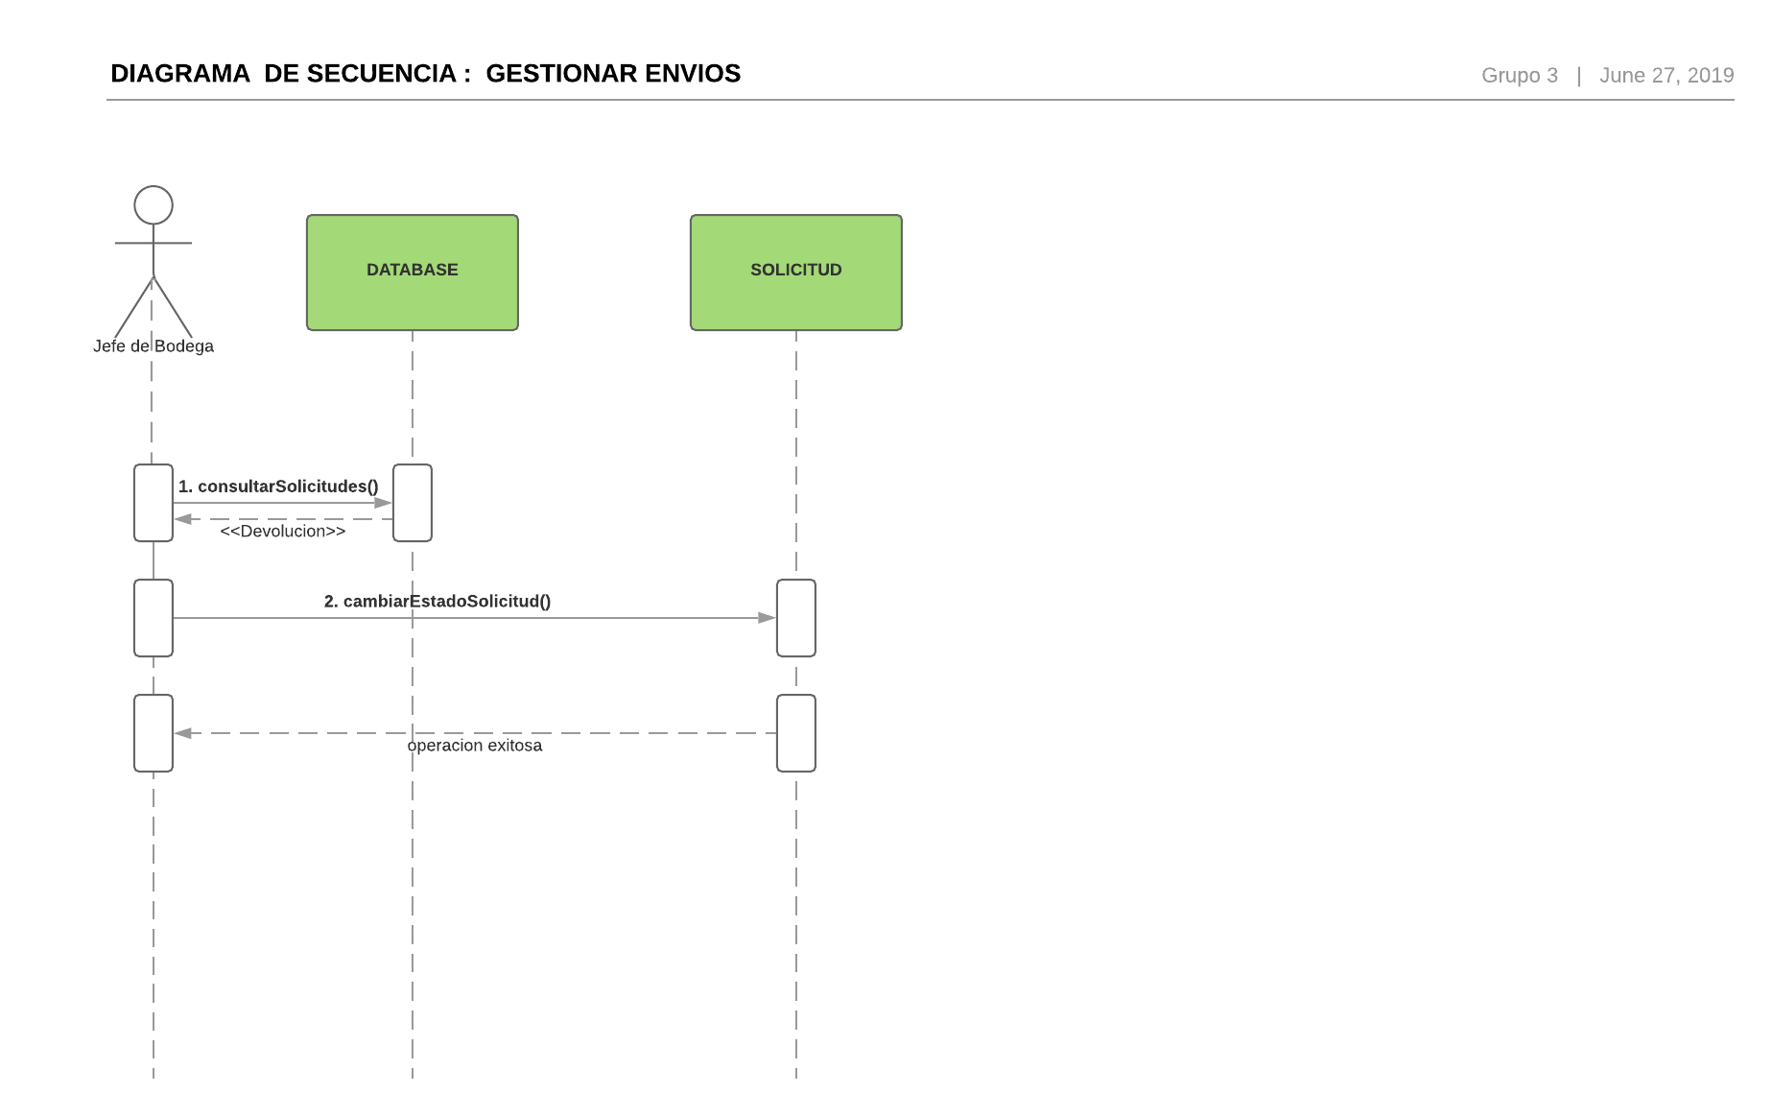

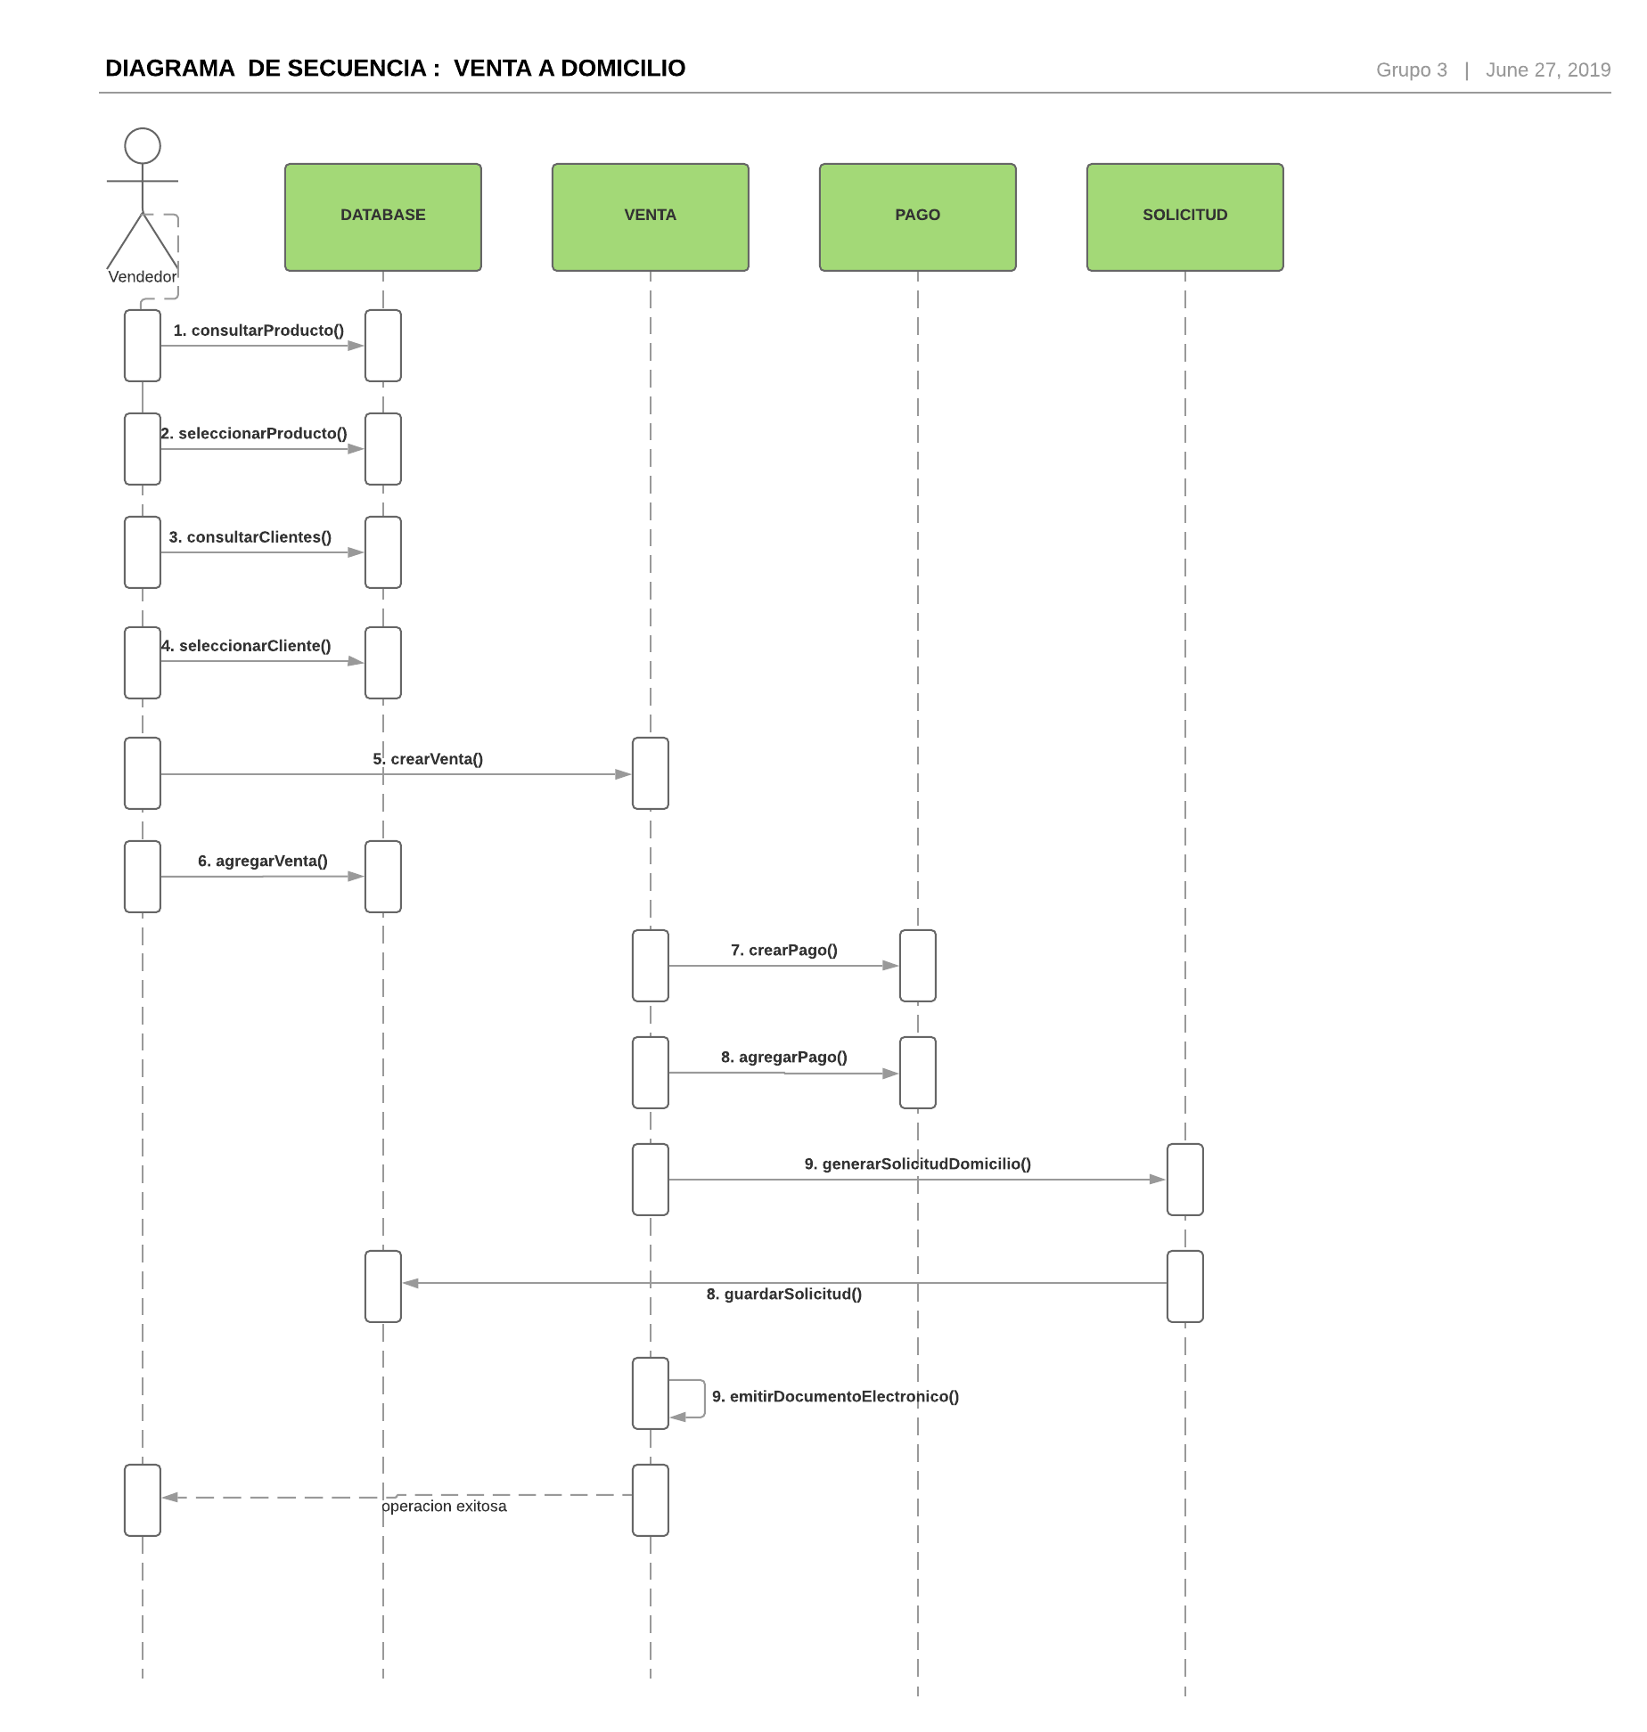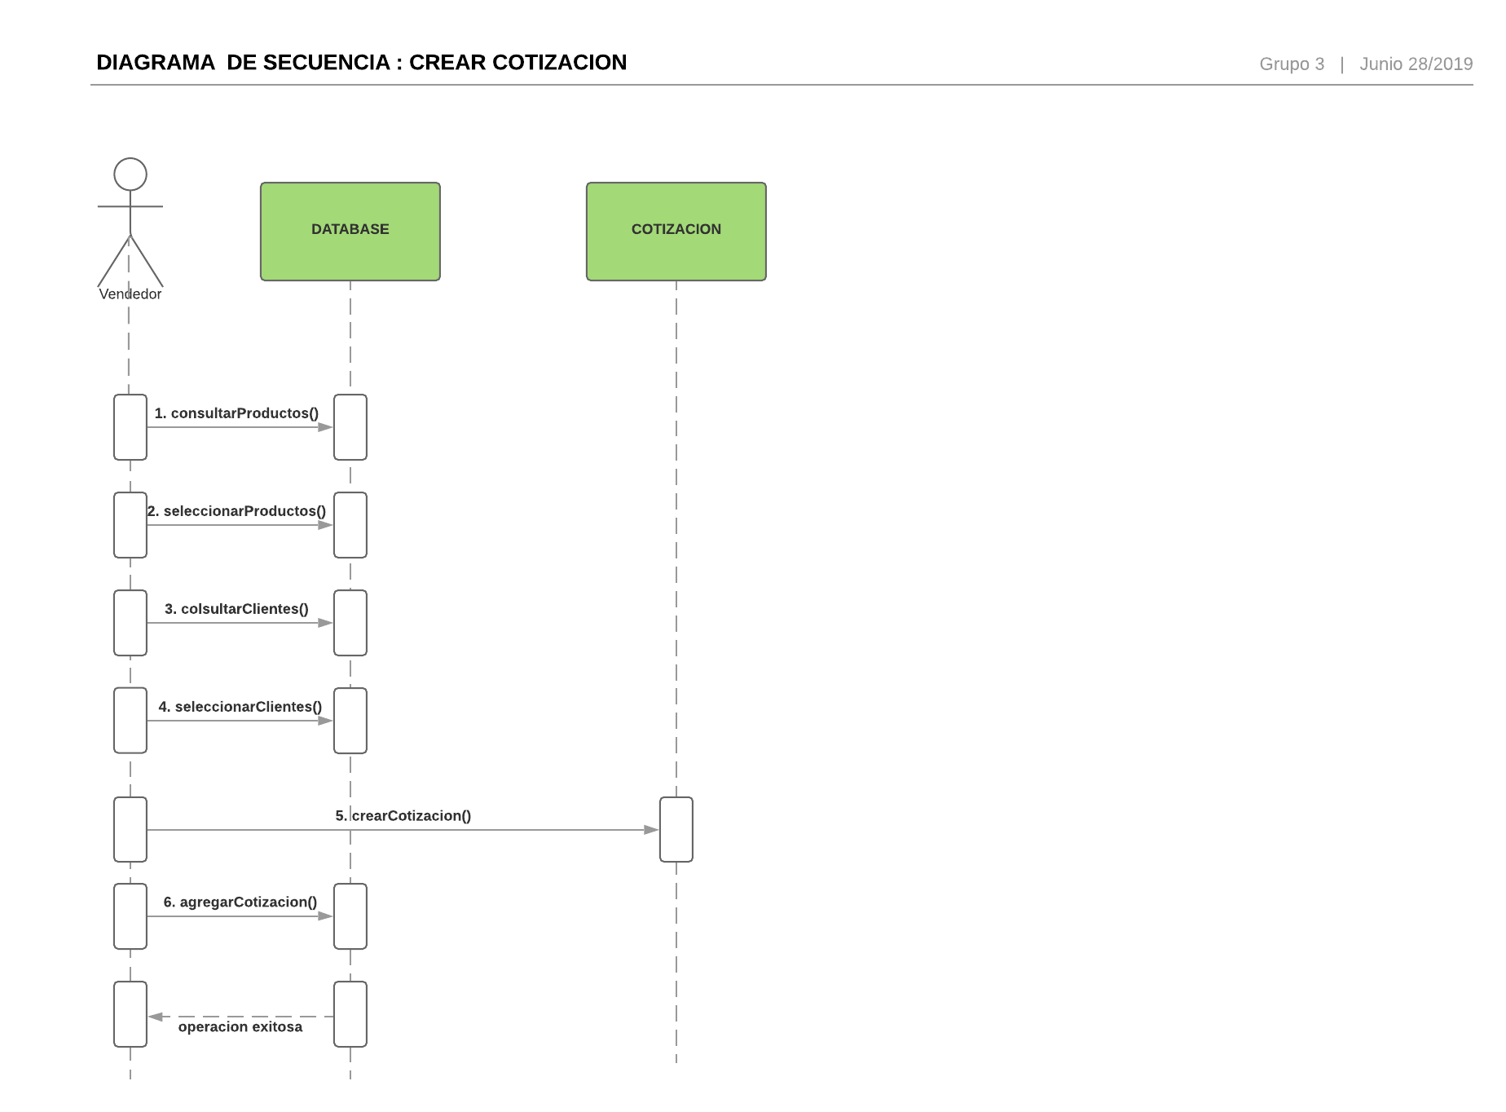

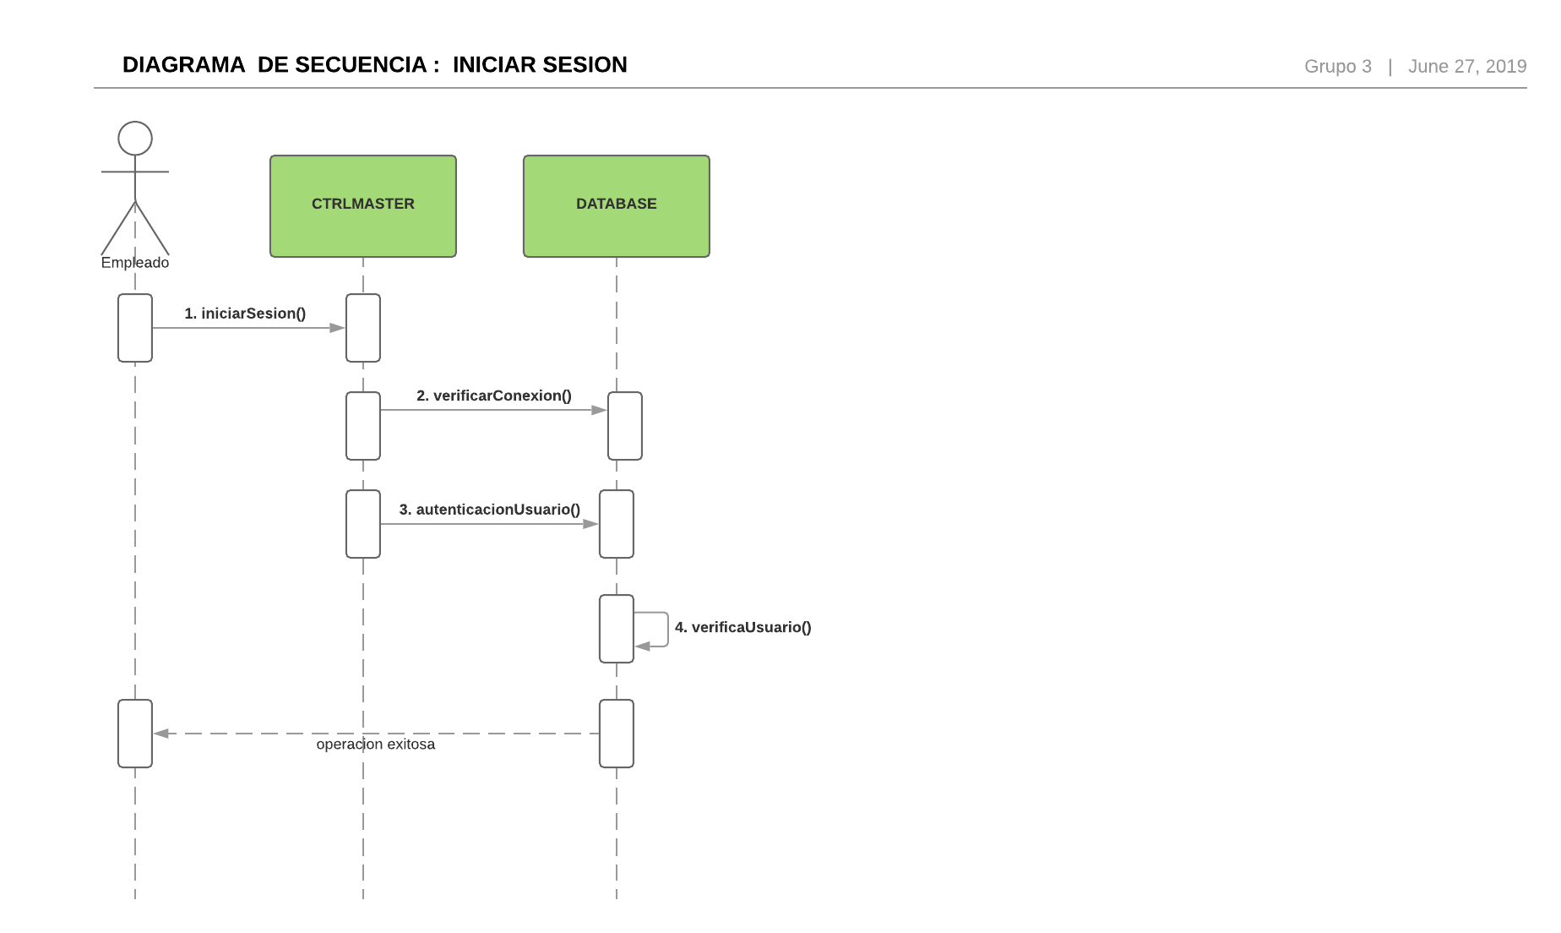

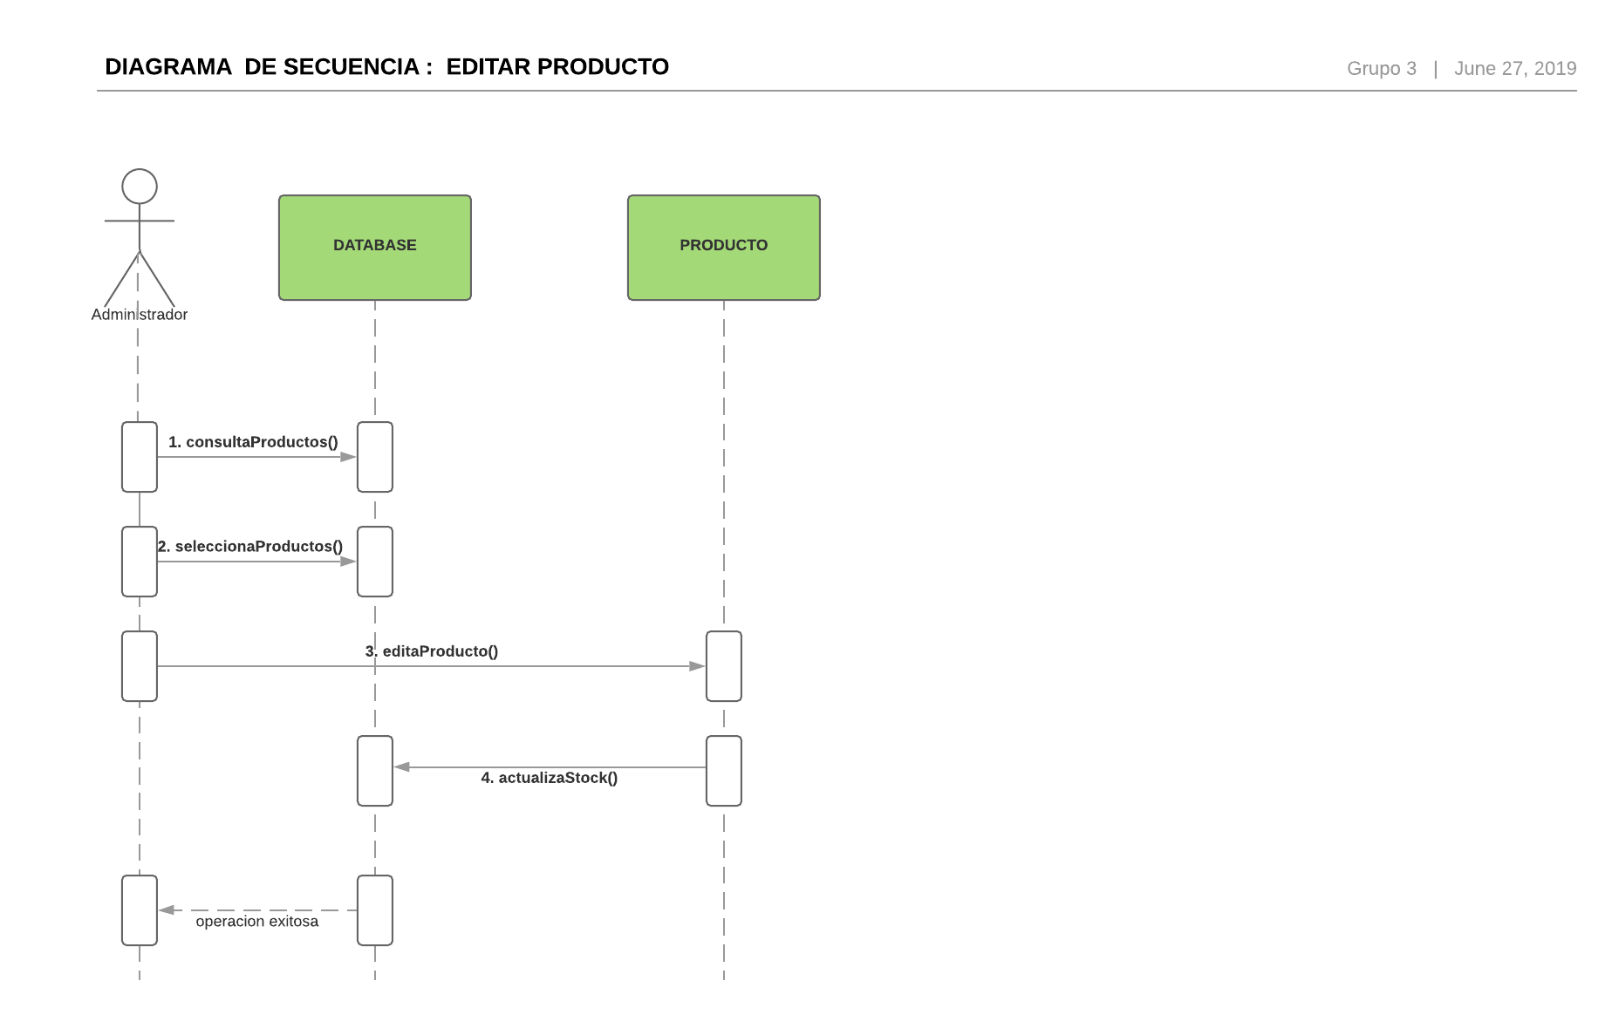

1. 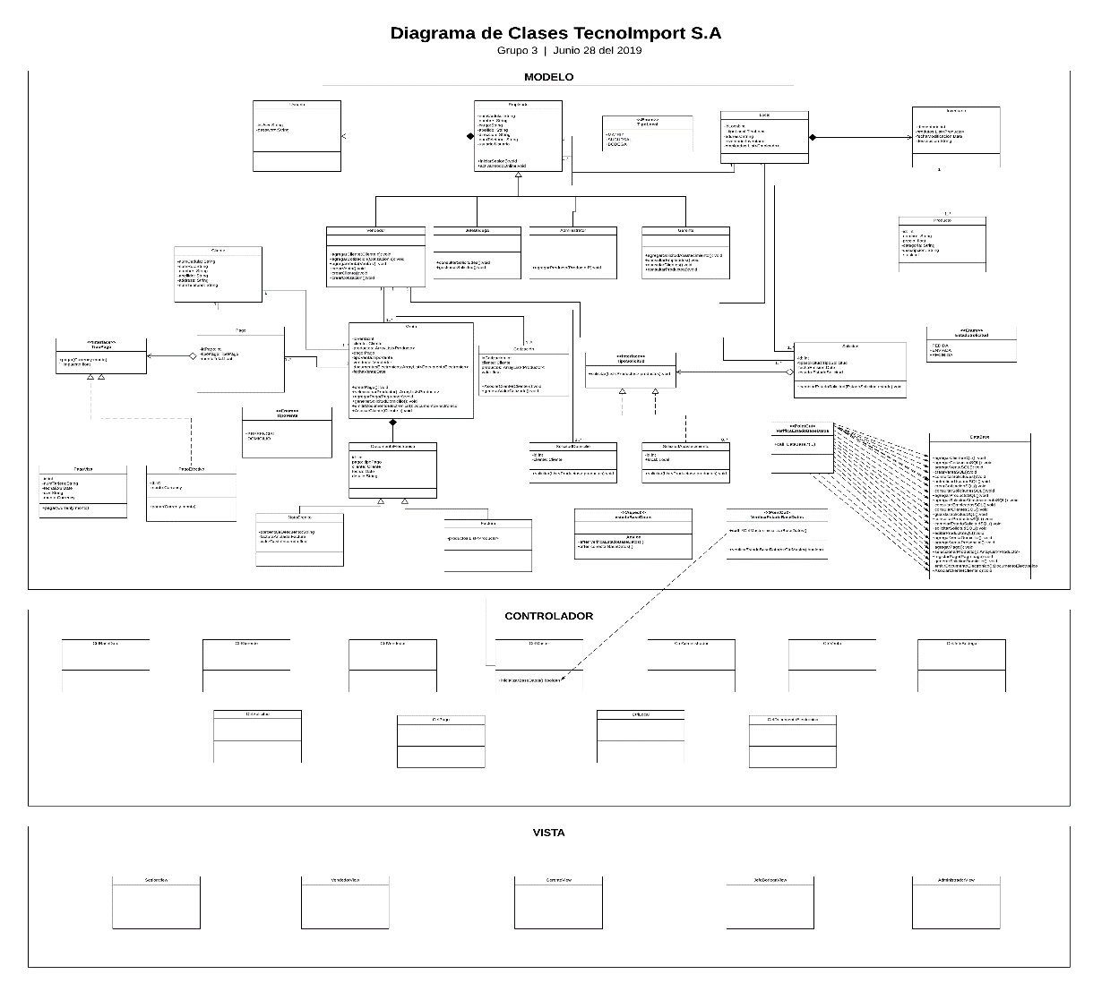**Diagrama de Clases y Aspectos**
2. **Modelo Lógico Normalizado**

